**ЗАГАДКИ О ДОРОЖНЫХ ЗНАКАХ**

|  |  |  |
| --- | --- | --- |
| |  | | --- | | ***Знак повесили с рассветом, Чтобы каждый знал об этом: Здесь ремонт идёт дороги - Берегите свои ноги!*** | | (Дорожные работы) |   ***Все водителю расскажет,***  ***Скорость верную укажет.***  ***У дороги, как маяк,***  ***Добрый друг - …*** (Дорожный знак) |
|  |
| |  | | --- | |  | |  |  |  | | --- | | ***Это что за чудо-юдо,  Два горба, как у верблюда?  Треугольный этот знак  Называется он как?*** | | (Неровная дорога) |  |  | | --- | | ***Предупреждает этот знак, Что у дороги здесь зигзаг, И впереди машину ждёт Крутой...*** | | (Опасный поворот) | |

|  |
| --- |
|  |
|  |

|  |
| --- |
|  |
|  |

|  |
| --- |
| ***Встало с краю улицы В длинном сапоге Чучело трёхглазое На одной ноге. Где машины движутся, Где сошлись пути, Помогает улицу Людям перейти.*** |
| (Светофор) |

|  |
| --- |
| ***Грозно мчат автомобили,  Как железная река!  Чтоб тебя не раздавили,  Словно хрупкого жучка, –  Под дорогой, словно грот,  Есть…*** (Подземный переход) |
|  |

|  |
| --- |
| ***Место есть для перехода, Это знают пешеходы. Нам его разлиновали, Где ходить - всем указали.*** |
| (Пешеходный переход) |

|  |
| --- |
| ***Если ты спешишь в пути Через улицу пройти Там иди, где весь народ, Там, где знак есть …*** Переход |
|  |

|  |
| --- |
| ***Я по городу иду,  Я в беду не попаду.  Потому что твёрдо знаю -   Правила я выполняю.*** |
|  |
|  |
|  |

|  |
| --- |
| ***Из Африки в город попала зверюга. Совсем ошалела зверюга с испугу. Лежит, как уснула, буди, не буди, Хоть езди по ней, хоть ногами ходи.*** |
| (Зебра) |

|  |
| --- |
|  |
|  |
| ***Тем прибором выявляют Тех, кто скорость превышает. Говорит локатор строгий: - Нарушитель на дороге!*** |
| (Радар) |

|  |
| --- |
| ***Слог мой первый спать велит, Средний - в музыке звучит, А последний меру знает; ЦЕЛЫМ скорость измеряют.*** |
|  |

|  |
| --- |
|  |
|  |

|  |
| --- |
| ***Поезд быстро-быстро мчится!  Чтоб несчастью не случиться,  Закрываю переезд –  Запрещен машинам въезд!*** |
| (Шлагбаум) |

|  |
| --- |
|  |
|  |

|  |
| --- |
| ***Посмотри, силач какой: На ходу одной рукой Останавливать привык Пятитонный грузовик.*** |
| (Регулировщик) |

|  |
| --- |
| ***Там, где сложный перекресток, Он – машин руководитель. Там, где он, легко и просто, Он для всех – путеводитель.*** |
| (Регулировщик) |

|  |
| --- |
|  |
|  |

|  |
| --- |
|  |
|  |

|  |
| --- |
| ***Ночь темна. Уж солнца нет. Чтобы ночь пришла без бед, Нужен людям маячок – Одноногий светлячок.*** |
| (Фонарь) |

|  |
| --- |
| ***Выходя на улицу Приготовь заранее Вежливость и сдержанность , А главное -*** |
| (Внимание) |
|  |

**ДОРОЖНО-ТРАНСПОРТНАЯ ВИКТОРИНА**

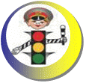

* Как звали самого первого на Земле пешехода?  
*(Адам.)*

* Как в старину на Руси называли большую грунтовую дорогу (в отличие от просёлочной)?  
*(Большак.)*

* Какие из всех дорожных знаков являются самыми старыми?  
*(Указатели расстояний. Обычно это были каменные столбы-указатели, которые не позволяли людям сбиться с дороги.)*

* Депутаты городской думы Москвы требовали летом 1899 года запретить этот транспорт, поскольку он пугал пешеходов. О каком транспорте речь?  
*(Автомобили. Вопрос разрешился в пользу депутатов, поскольку автомобили не выдержали качества городских мостовых и вышли из строя сами.)*

* Когда появились первые единые международные дорожные знаки и сколько их всего было?  
*(В 1909 году на Международной конференции по дорожным знакам. На ней были приняты четыре международных знака: «Неровная дорога», «Перекрёсток», «Крутые повороты», «Железнодорожный переезд».)*

* Где находится «ноль» в вашем городе, от которого считаются все расстояния на автодорогах?  
*(Это главный почтамт вашего города.)*

* Каким французским словом называются водоотводные каналы вдоль дороги?  
*(Кювет.)*

* Как называется подземное сооружение для движения автомобильного транспорта?  
*(Тоннель.)*

* Как называется гостиница для автотуристов?  
*(Кемпинг.)*

* По тротуару ходят или ездят?  
*(Ходят.)*

* Шоссе без перекрёстков – это… Что?  
*(Автострада.)*

* Как в США называют скоростную автостраду?  
*(Хайвей.)*

* Как в Германии называют скоростную автомагистраль?  
*(Автобан.)*

* Назовите синоним «дорожной пробки».  
*(Затор.)*

* Какие устройства в каждом городе позволяют круглосуточно наблюдать красных и зелёных человечков?  
*(Светофоры.)*

* Что делает красный человечек светофора: стоит или идёт?  
*(Стоит.)*

* Сколько и каких цветов было у первых светофоров?  
*(Два: зелёный – «можно ехать», «красный» – «стоп».)*

* Если у современного светофора только две секции (красная и зелёная), то он пешеходный или транспортный?  
*(Пешеходный. Он регулирует движение пешеходов. На его стёклах можно увидеть их силуэты.)*

* Регулировщик поднял жезл (руку) вверх. Какому сигналу светофора соответствует этот жест?  
*(Жёлтому – «Приготовиться!». Пешеходы и транспорт стоят – движение со всех сторон перекрёстка запрещено.)*

* Какая сказочная героиня преклонных лет сказала о себе так: «... и всегда перехожу улицу в неположенном месте»?  
*(Старуха Шапокляк.)*

* Какое движение на автодорогах Великобритании: левостороннее или правостороннее?  
*(Левостороннее.)*

* Шерлок Холмс говорил, что может вычислить иностранца на улице по одному лишь повороту его головы. Во время какого действия?  
*(При переходе улицы. Помните, куда надо посмотреть сначала? Так вот в Англии – наоборот!)*

* Как следует идти пешеходу по загородной дороге?  
*(По левой обочине, навстречу движению транспорта, чтобы видеть его приближение.)*

* В каком случае люди идут по загородной дороге по направлению движения транспорта?  
*(Когда они движутся в колонне. Спереди и сзади колонны идут сопровождающие с красными флажками. Ночью колонну надо сопровождать с зажжёнными красно-белыми фонарями.)*

* Где лежит «зебра»: на регулируемом или нерегулируемом пешеходном переходе?  
*(На нерегулируемом пешеходном переходе.)*

* Какую линию горизонтальной дорожной разметки нельзя пересекать: сплошную или прерывистую?  
*(Сплошную. Пересекать сплошные линии или двигаться по ним нельзя.)*

* В какой детской сказочной книжке, написанной ещё в 1958 г., подробно описывается телевизионная система наблюдения за уличным движением?  
*(«Незнайка в Солнечном городе» Н.Н. Носова. Сейчас такие системы существуют на самом деле.)*

* На мосту эта акция запрещена, даже если старый драндулет едет впереди новенького «Мерседеса». Что это за акция?  
*(Обгон.)*

* Как водитель автомобиля должен указать левый поворот в случае неисправности световых указателей?  
*(Для левого поворота водитель транспорта вытягивает в сторону левую руку.)*

* Как водитель автомобиля должен указать правый поворот в случае неисправности световых указателей?  
*(Сигнал «Поворот направо» водитель тоже покажет левой рукой, но согнув её в локте.)*

* Что хочет сделать водитель, если сзади его автомобиля загораются два красных фонаря?  
*(Водитель хочет замедлить ход или остановить автомобиль. Указатель торможения – стоп-сигнал.)*

* Кого в Индии называют «инспекторами тормозов»?  
*(Священных коров, которые бродят по проезжей части.)*

* Какой формы в России запрещающие дорожные знаки?

*(Круглые.)*

* Какое слово написано на дорожном знаке, единственном, который имеет восьмиугольную форму? *(Стоп.)*

* О железнодорожном переезде какого типа предупреждает знак с изображением паровоза: со шлагбаумом или без?  
*(Без шлагбаума.)*

* Дорожный знак, похожий на батарею центрального отопления, предупреждает, что впереди автомобилиста ожидает именно это. Что?  
*(Если в центре жёлтого треугольника с красной окантовкой то ли «батарея», то ли «заборчик» – впереди железнодорожный переезд со шлагбаумом.)*

* Сколько белых стрелок изображено на дорожном знаке «Круговое движение»?  
*(Три.)*

* Представителя какой профессии больше всего интересуют права человека?   
*(Инспектора ГАИ-ГИБДД.)*

* Блюститель дорожного порядка – это… Кто?  
*(Постовой, инспектор ГАИ/ГИБДД.)*

* Постовой вместо светофора – это… Кто?  
*(Регулировщик уличного движения.)*

* В каком городе стоит единственный в России памятник инспектору ГАИ (ГИБДД)?   
*(В Белгороде.)*

* Когда в России официально отмечают День работников государственной автоинспекции (ГАИ/ГИБДД)?  
*(Ежегодно 3 июля.)*

* Не так давно изобретена электромагнитная пушка, луч которой «бьёт» на 50 метров. И с машиной нарушителя происходит именно это. Что?  
*(Она обездвиживается. И мотор, и вся электрика выходит из строя.)*

* Как расшифровывается аббревиатура МКАД?  
*(Московская кольцевая автодорога.)*

* В Москве установлен памятник начинающему водителю в виде чайника. Так ли это?  
*(Да.)*

* Чьё имя носит открывшийся в июле 2002 года в Москве Музей угонов автомобилей?  
*(Юрия Деточкина – героя-автоугонщика знаменитой комедии «Берегись автомобиля».)*

* Как заканчивается шуточное ГАИшное объяснение: «Перебегал дорогу на красный свет и был сбит…»?  
*(Встречным пешеходом.)*

* Какое предприятие выпускает «не роскошь, а средство передвижения»?  
*(Автозавод.)*

* Назовите устройство, придающее автомобилю ускорение с отрицательным знаком.  
*(Тормоз.)*

* Аварийный глас тормозов – это… Что?  
*(Визг.)*

* Как называется автомобильный рычаг с ножным приводом?  
*(Педаль.)*

* Сколько педалей ножного управления в автомобиле с автоматической коробкой передач?  
*(Две.)*

* Какого цвета автомобильные стоп-сигналы?  
*(Красного.)*

* Фонарь указателя поворота автомобиля большинство водителей называют так – коротко и просто. Как?  
*(Поворотник.)*

* Как называется автомобиль, у которого ведущий мост – задний?  
*(Заднеприводной.)*

* Как называется автомобиль, у которого оба моста – ведущие?  
*(Полноприводный.)*

* На что, кроме пройденного пути, указывает спидометр?  
*(На скорость движения.)*

* Как называется счётчик пробега автомобиля?  
*(Одометр.)*

* Какой прибор предназначен для измерения частоты вращения вала двигателя?  
*(Тахометр.)*

* Какая профессия дала название стеклоочистителям автомобиля?  
*(Дворник – дворники.)*

* Как называется толстый слой резины на наружной части шины с канавками и выступами?  
*(Протектор.)*

* Радиатор в двигателе автомобиля используется как нагревающее или охлаждающее устройство?  
*(Охлаждающее.)*

* Как называют отработанные газы, выходящие из двигателя автомобиля?  
*(Выхлопные.)*

* У локомотива и вагона – буфер, а у автомобиля – ... Что?  
*(Бампер. Буфер и бампер – приспособление для смягчения ударов на транспортных средствах.)*

* Как называется устройство для подачи автомобильного гудка?  
*(Клаксон.)*

* Что в автомобиле бывает совсем ручным?  
*(Тормоз.)*

* Каким заграничным словом называется усовершенствование внешнего вида автомобиля и модернизация его технических характеристик?  
*(Тюнинг.)*

* Какой механизм помогает поднять автомобиль на небольшую высоту?  
*(Домкрат.)*

* Как называется жёсткая деталь автомобиля, обеспечивающая мягкую езду?  
*(Рессора.)*

* Коробка передач – это телевизор или механизм в автомобиле?  
*(Механизм в машине.)*

* Самолётная деталь в автомобиле – это… Что?  
*(Крыло.)*

* Как называется выполнение опасных трюков на автомобиле: автокоррида или автородео?  
*(Автородео – автомобильное родео.)*

* Как называется стремление задних колёс обогнать передние?  
*(Занос.)*

* Что для человека бывает медицинским, а для машины – техническим?  
*(Осмотр – техосмотр.)*

* В какой европейской столице впервые ввели официальные автомобильные номера?  
*(В Париже.)*

* В каком итальянском городе нет автомобилей?  
*(В Венеции. Там вместо улиц каналы, по которым плавают на гондолах и катерах.)*

* Какой вид городского транспорта использует подвесную электросеть из двух проводов?  
*(Троллейбус.)*

* Троллейвоз – это грузовой троллейбус или сказочный транспорт троллей?  
*(Грузовой троллейбус.)*

* Как называется городской транспорт класса люкс?  
*(Такси.)*

* Какое изобретение человека становится причиной смерти более четверти миллиона жителей нашей Планеты ежегодно?  
*(Автомобиль.)*

* Эти тесты проверяют безопасность пассажиров автомобиля в случаях дорожно-транспортного происшествия. Машины превращаются в груду искорёженного металла. Как называются эти тесты?  
*(Краш-тесты.)*

* Автомобильный музей в болгарском Пловдиве создан в назидание безответственным водителям. Все его экспонаты – это такие автомобили. Какие?  
*(Побывавшие в аварии.)*

* За 100 лет до появления автомобилей с двигателями внутреннего сгорания во Франции строили самодвижущиеся экипажи с паровым двигателем. Управлял экипажем человек, который должен был поддерживать температуру в паровом котле, – истопник. Теперь скажите по-французски «истопник», «кочегар».   
*(Шофёр.)*

* Дальнобойщик – это снайпер (стрелок поражающий цель на дальнем расстоянии с одного выстрела) или водитель грузовой машины?  
*(Шофёр, совершающий междугородние и международные перевозки на специальном грузовом автотранспорте.)*

* Вспомнив известное стихотворение Сергея Михалкова, скажите одним словом «водитель трамвая».   
*(Вагоновожатый.)*

|  |
| --- |
|  |

* Как расшифровываются буквы ДД в аббревиатуре ГИБДД?  
А. Дрянные дороги.                             В. Дальние дороги.  
**Б. Дорожное движение.**                     Г. Дуй дальше.  
  
* Как называется полосатое орудие труда инспектора ГАИ?  
**А. Жезл.**                                               В. Скипетр.  
Б. Дубинка.                                           Г. Указка.  
  
* Как в широких народных кругах называется размеченный пешеходный переход?  
А. «Тельняшка».                                   В. «Тигр».  
**Б. «Зебра»**.                                           Г. «Стоп-машина».  
  
* Как называют малозаметные неровности на дороге для снижения скорости автомобиля у пешеходных переходов?  
А. Полоса препятствий.                      В. Слепой постовой.  
**Б. Лежачий полицейский.**                Г. Безработный инспектор.  
  
* Как называется площадка, на которой может остановиться пешеход при переходе дороги?  
А. Мыс спасения.                                 В. Земля надежды.  
**Б. Островок безопасности**.                Г. Поле чудес.  
  
* Краской какого цвета наносят горизонтальную дорожную разметку?  
А.Красного.                                           **В. Белого.**  
Б. Зелёного.                                           Г. Чёрного.  
*(Или жёлтого.)*  
  
* Где можно увидеть горизонтальную дорожную разметку?  
А. На опорах мостов.                            В. На опорах ограждения.  
Б. На бордюрах.                                    **Г. На полотне дороги.**  
*(А на дорожные сооружения и элементы оборудования дорог наносится вертикальная разметка в виде сочетания чёрных и белых полос.)*  
  
* Что обозначает постоянно мигающий жёлтый сигнал светофора?  
А. Проезд запрещён.  
Б. Неисправность светофора.  
В. Проезд через регулируемый перекрёсток или пешеходный переход.  
**Г. Наличие нерегулируемого перекрёстка или пешеходного перехода.**  
* С какого возраста разрешается ездить на велосипеде по проезжей части?  
А. С 12 лет.                                              В. С 16 лет.  
**Б. С 14 лет.**                                             Г. С 18 лет.  
  
* На каком расстоянии от правого края проезжей части разрешена езда на велосипеде?  
А. Не более 0,2 м.                                    **В. Не более 1,0 м**.  
Б. Не более 0,5 м.                                     Г. Не более 2 м.  
  
* Разрешается ли велосипедистам ездить по тротуарам?  
А. Разрешается.  
Б. Разрешается с согласия пешеходов.  
**В. Разрешается при отсутствии пешеходов.**  
Г. Запрещается.  
  
* Какое из этих транспортных средств следует обходить спереди?  
А. Автобус.                                               В. Троллейбус.  
**Б. Трамвай.**                                             Г. Такси.  
  
* Как называется затор транспорта на перекрёстках крупных городов?  
А. Затычка.                                               В. Заглушка.  
**Б. Пробка.**                                                Г. Крышка.  
  
* Как часто называют водительское удостоверение?  
А. Полномочия.                                       В. Регалии.  
**Б. Права.**                                                 Г. Обязанности.  
  
* На каком языке дублируются данные на водительских правах в России?  
А. Английский.                                        **В. Французский**.  
Б. Немецкий.                                            Г. Испанский.  
  
* Право на управление каким транспортным средством гражданин РФ может получить в 16 лет?  
А. Трамваем.                                            **В. Мотоциклом.**  
Б. Автомобилем.                                      Г. Автобусом.  
  
* Кто сопровождает ученика во время учебных поездок на автомобиле?  
А. Конструктор.                                        **В. Инструктор.**  
Б. Инспектор ГАИ.                                   Г. Автослесарь.  
  
* Какой кодекс предусматривает ответственность за проезд на красный свет?  
А. Налоговый.                                          **В. Административный**.  
Б. Уголовный.                                          Г. Семейный.  
  
* Если транспортный светофор оборудован двумя дополнительными секциями, и горит основной зелёный сигнал, то что предписывается делать водителю машины?  
**А. Ехать только прямо.**                         В. Ехать прямо или налево.  
Б. Стоять.                                                  Г. Ехать прямо или направо.  
*(Запомните: в сторону негорящей секции поворот запрещён!)*  
  
* Сколько групп дорожных знаков существует?  
А. Три.                                                      **В. Семь.**  
Б. Пять.                                                     Г. Десять.  
*(Предупреждающие, запрещающие, предписывающие, знаки приоритета, информационно-указательные, знаки сервиса, знаки дополнительной информации.)*  
  
* Какой тип дорожных знаков пока **не** существует?  
А. Запрещающие.                                    В. Предписывающие.  
Б. Предупреждающие.                            **Г. Поощряющие.**  
  
* Что запрещает дорожный знак, на котором изображены силуэты красного и чёрного автомобилей?  
А. Проезд .                                               В. Стоянку.  
**Б. Обгон.**                                                 Г. Разворот.  
  
* Какие два столовых прибора изображены на дорожном знаке «Пункт питания»?  
А. Вилка и ложка.                                   В. Нож и ложка.  
**Б. Вилка и нож**.                                     Г. Тарелка и ложка.  
  
* Что означает дорожный знак, широко известный под названием «кирпич»?  
А. Камнепад.                                           В. Строительная площадка.  
Б. Тупик. **Г. Проезд запрещён**.  
  
* Как в ПДД называется предупреждающий знак с изображением фигуры лося?  
А. «Свирепые животные».                     **В. «Дикие животные».**  
Б. «Редкие животные».                            Г. «Сказочные звери».  
  
* Какой знак препинания задействован в азбуке дорожных знаков?  
А. Вопросительный знак.                       **В. Восклицательный знак.**  
Б. Двоеточие.                                           Г. Многоточие.  
*(«Прочие опасности». Очень просит знак дорожный ехать очень осторожно!)*  
  
* Это что за чудо-юдо, два горба, как у верблюда? Треугольный этот знак, называется он как?  
А. «Русские ухабы».                                 В. «Американские горки».  
**Б. «Неровная дорога».**                          Г. «Неправильная дорога».   
  
* Какой элемент экипировки обязателен для мотоциклиста согласно действующим ПДД РФ?  
А. Краги. **В. Шлем.**  
Б. Очки.                                                     Г. Куртка.  
  
* Какая неприятность грозит автомобилю, припаркованному в неположенном месте?  
**А. Эвакуация**.                                         В. Эмиграция.  
Б. Экспроприация.                                   Г. Переплавка.  
  
* Что используют сотрудники ГИБДД (ГАИ) для измерения скорости автомобиля?  
А. Локатор. **В. Радар.**  
Б. Эхолот.                                                  Г. Глазомер.  
  
* Как называется устройство автомобиля, которым должен быть пристёгнут водитель?  
**А. Ремень безопасности**.                       В. Портупея надёжности.  
Б. Струна спокойствия.                           Г. Ниточка спасения.  
  
* Чем должен пользоваться водитель, паркуя автомобиль задним ходом?  
А. Компасом.                                            В. Перископом.  
Б. Интуицией.                                           **Г. Зеркалом заднего вида**.  
  
* Как в народе называют автолюбителя-новичка?  
А. «Самовар».                                            В. «Кофейник».  
**Б. «Чайник».**                                            Г. «Титан».  
  
* Что означает дорожный знак – перечёркнутый музыкальный рожок?  
А. Проезд музыкантам запрещён.  
Б. Выключить музыку в автомобиле.  
**В. Подача звуковых сигналов запрещена.**  
Г. Нельзя музицировать на духовых инструментах.  
  
* Какой свет, согласно ПДД, должен включить водитель, проезжая туннель?  
**А. Ближний**.                                             В. Дальний.  
Б. Габаритный.                                         Г. Мигающий.  
  
* Какой вариант торможения предлагают водителю при гололедице?  
А. Бампером.                                             В. Капотом.  
**Б. Двигателем.**                                        Г. Дверцами.  
  
* Как называется площадка для обучения водителей и испытания техники?  
**А. Автодром**.                                            В. Автосалон.  
Б. Автострада.                                           Г. Автобан.  
  
* Как называют путешествие на попутных машинах?  
А. Попутка.                                                В. Перепутье.  
**Б. Автостоп**.                                             Г. Автородео.  
  
* Как называют горную автодорогу?  
А. «Гирлянда».                                          В. «Конфетти».  
Б. «Мишура». **Г. «Серпантин».**  
  
* Что из этого **не** является транспортным средством?  
А. Омнибус.                                              В. Троллейбус.  
**Б. Троллиус**.                                             Г. Троллейвоз.  
*(Это трава семейства лютиковых, другое название – купальница.)*  
  
* Кто открывает двери пассажирского автобуса на остановках?  
А. Кондуктор.                                            В. Швейцар.  
**Б. Водитель.**                                             Г. Автомеханик.  
  
* Чем, если верить надписи, является окно пассажирского автобуса?  
**А. Аварийным выходом**.                       В. Парадным входом.  
Б. Потайным лазом.                                  Г. Стыковочным шлюзом.  
  
* Как называется приспособление для смягчения удара при соприкосновении автомобиля с препятствием?  
А. Буфер.                                                    **В. Бампер.**  
Б. Амортизатор.                                        Г. Подушка безопасности.  
  
* Что может стать источником повышенной опасности для самого автомобиля и других участников дорожного движения?  
А. Мохнатые педали.                               В. Кудрявые крылья.  
Б. Бритый руль. **Г. Лысая резина.**  
  
* С какого возраста ребёнок может сидеть один на первом сиденье автомобиля, что рядом с водителем?  
А. С пяти лет.                                           В. С десяти лет.  
**Б. С двенадцати лет.**                              Г. С четырнадцати лет.  
(Но не забывайте, что это самое опасное место в автомобиле.)  
  
* Где, согласно этикету, находится самое почётное место в салоне такси?  
А. За рулём.                                               В. За водителем.  
Б. Рядом с водителем.                              **Г. Сзади справа.**  
  
* Какая подушка обеспечивает безопасность водителей и пассажиров при столкновении автомобилей?  
А. Кислородная подушка.                        В. Диванная подушка.  
Б. Воздушная подушка.                            **Г. Подушка безопасности.**  
  
* Какое приспособление убережёт от травм при резком торможении автомобиля?  
**А. Подголовник.**                                      В. Подлокотник.  
Б. Подножка.                                             Г. Подсветка.  
*(Опора для головы на автомобильном кресле. Уменьшает риск травмы шейного отдела позвоночника.)*  
  
* Как называется приспособление для уменьшения шума при выхлопе отработанных газов?  
А. Выхлопная труба. **В. Глушитель.**  
Б. Заглушка.                                               Г. Звуковая карта.  
  
* В каких единицах обычно измеряется рабочий объём двигателя автомобилей?  
А. В баррелях.                                           В. В квадратных сантиметрах.  
**Б. В кубических сантиметрах**.             Г. В литрах.  
*(В «кубиках».)*  
  
* Как называется небольшой вспомогательный фонарь у переднего крыла автомобиля?  
**А. Подфарник.**                                         В. Подсвечник.  
Б. Лампадка.                                             Г. Мигалка.  
  
* Что можно увидеть на автомобиле?  
А. Слоновник.                                          В. Бегемотник.  
**Б. Кенгурятник**.                                     Г. Жирафник.  
  
* Как называется транспортное средство, способное передвигаться и по суше, и по воде?  
А. Вездеход.                                              В. Внедорожник.  
**Б. Амфибия**.                                            Г. Универсал.  
  
* Что является экологически чистым транспортом?  
А. Мотороллер.                                         В. Мотоцикл.  
Б. Мопед.                                                  **Г. Велосипед.**  
  
* Как водители-профессионалы называют автомобильный руль?  
А. Бублик.                                                 В. Сушка.  
**Б. Баранка.**                                              Г. Рогалик.  
  
* Как называют спортивного шофёра?  
А. Лётчик.                                                 **В. Пилот.**  
Б. Космонавт.                                           Г. Ави

**ВЕСЁЛАЯ АВТОМОБИЛЬНАЯ АЗБУКА**

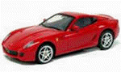

**А http://www.zanimatika.narod.ru/Mashina_mini.gif**

Машина прекрасная «**А**льфа Ромео»!   
В ней как-то катался с Джульеттой Ромео,   
Гоняли они на больших скоростях,   
Порой забывая о грешных страстях!   
  
**Б http://www.zanimatika.narod.ru/Mashina_mini.gif**

Буква Б и буква М,   
А за ними буква В –  
Вот немецкая машина   
Под названьем «**Б**МВ».   
  
**В http://www.zanimatika.narod.ru/Mashina_mini.gif**

«**В**олгу» «**В**ольво» провожал,   
За крыло ее держал,   
Целовал ее так нежно,   
Аж мотор его дрожал!   
  
**Г http://www.zanimatika.narod.ru/Mashina_mini.gif**

Нет вместительней «**Г**азели»!   
Мы в «**Г**азель» все вместе сели,   
**Г**руши ели, песни пели –   
Так катались две недели!

**Д http://www.zanimatika.narod.ru/Mashina_mini.gif**

До чего солиден **Д**жип!   
Никуда он не бежит,   
Но зато по всем ухабам   
Без труда проедет **Д**жип!   
  
**Ж http://www.zanimatika.narod.ru/Mashina_mini.gif**

Сел я как-то в «**Ж**игули»   
И объехал полземли.   
Заливай полнее бак  
И пили, пили, пили!   
  
**З http://www.zanimatika.narod.ru/Mashina_mini.gif**

Работяга старый «**З**ИЛ»   
Полный кузов загрузил.   
Он везет песок на стройку,   
Ведь к труду приучен «**З**ИЛ»!   
  
**И http://www.zanimatika.narod.ru/Mashina_mini.gif**

Если ценишь ты престиж,   
Покупай машину «**И**ж»!   
«**И**ж» испытан и проверен –  
В этой марке я уверен!   
  
**К http://www.zanimatika.narod.ru/Mashina_mini.gif**

Говорят, что на «**К**амазе»   
Ездят все из грязи в князи.   
Не согласен с тем «**К**амаз»:   
«Из князей все ездят в грязь!»

**Л http://www.zanimatika.narod.ru/Mashina_mini.gif**

Всех длиннее **Л**имузин.   
Любит кушать он бензин,   
Каждый вечер заезжает   
За бензином в магазин.   
  
**М http://www.zanimatika.narod.ru/Mashina_mini.gif**

Вызывает интерес,   
Как устроен «**М**ерседес»  
Сто лошадок под капотом, -   
До чего дошел прогресс!   
  
**Н http://www.zanimatika.narod.ru/Mashina_mini.gif**

Ненасытен был «**Н**иссан».   
Съев на завтрак круассан,   
Выпив два ведра бензина,   
Не насытился «**Н**иссан»!   
  
**О http://www.zanimatika.narod.ru/Mashina_mini.gif**

Перед «**О**пелем» проблема:   
Он влюблен в свою эмблему.   
Всем известен этот знак –   
Серой молнии зигзаг!   
  
**П http://www.zanimatika.narod.ru/Mashina_mini.gif**

Классная тачка «**П**ежо-206»:   
Диски литые, приборов не счесть,   
Узкие фары, шикарный салон, –  
Это не тачка, а сказочный сон!

**Р http://www.zanimatika.narod.ru/Mashina_mini.gif**

Радостно рычит «**Р**ено»:   
Ехать ей разрешено!   
Нажимаю на педаль,   
Уношусь в ночную даль!   
  
**С http://www.zanimatika.narod.ru/Mashina_mini.gif**

Захожу с утра в «Бистро»,   
Покупаю там ситро,   
Заливаю в «**С**итроен»,   
Еду и баранку ем  
(Я голодный, словно зверь)…   
Чем же мне рулить теперь?!   
  
**Т http://www.zanimatika.narod.ru/Mashina_mini.gif**

Полный газ дает «**Т**ойота», -  
Все впустую, ни на йоту  
Не продвинулась она.   
Передача у «**Т**ойоты»   
Не была подключена.   
  
**У http://www.zanimatika.narod.ru/Mashina_mini.gif**

Убеждает всех «**У**АЗ»:   
«Я машина высший класс!   
Поглядели б на меня вы,   
Когда дам я полный газ!»   
  
**Ф http://www.zanimatika.narod.ru/Mashina_mini.gif**

Посмотрите: это «**Ф**орд».   
«**Ф**орд» своим названьем горд.   
«**Ф**орд» был сделан на заводе,   
А владел заводом **Ф**орд!   
  
  
**Х http://www.zanimatika.narod.ru/Mashina_mini.gif**

Говорит «**Х**ендаю» «**Х**онда»:   
«Прокатить хочу Джеймс Бонда,   
Только жаль, что этот Бонд  
Не большой любитель «**Х**онд»!   
  
**Ц http://www.zanimatika.narod.ru/Mashina_mini.gif**

Плачет жалобно **Ц**истерна:   
«До чего мне, братцы, скверно!   
Полно брюхо молока,   
А дорога далека!»   
  
**Ч http://www.zanimatika.narod.ru/Mashina_mini.gif**

Задаваться стала «**Ч**айка»,   
Вот зазнайка так зазнайка!   
«Если очень захочу,   
Я по небу полечу!»   
  
**Ш http://www.zanimatika.narod.ru/Mashina_mini.gif**

На шикарном «**Ш**евроле»   
Я катался в феврале,   
Но пришел веселый март, –  
Растерял я свой азарт!

**Я http://www.zanimatika.narod.ru/Mashina_mini.gif**

«Я не белка, не комар,   
Я машина «**Я**гуар»!   
На дверях моих румянец,   
На багажнике загар!»

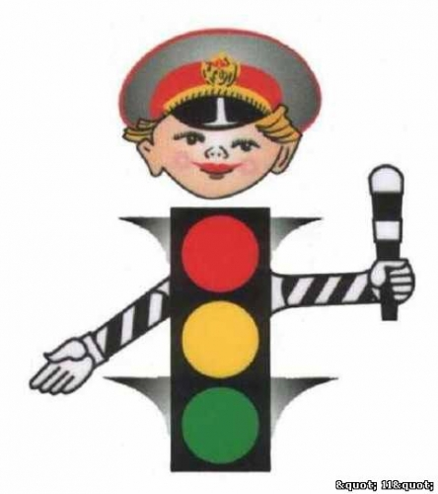

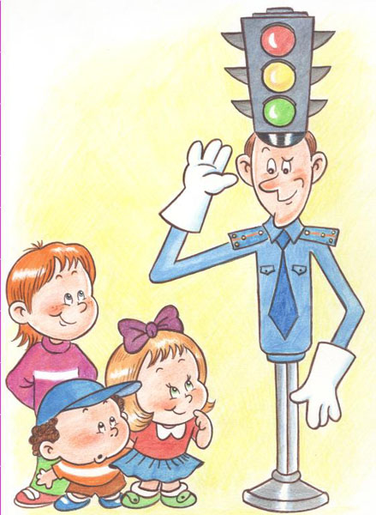

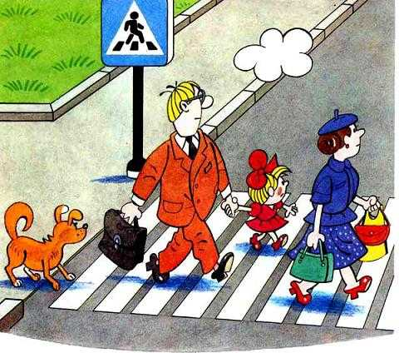

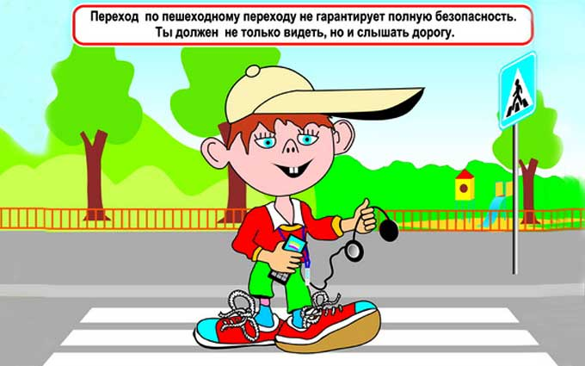

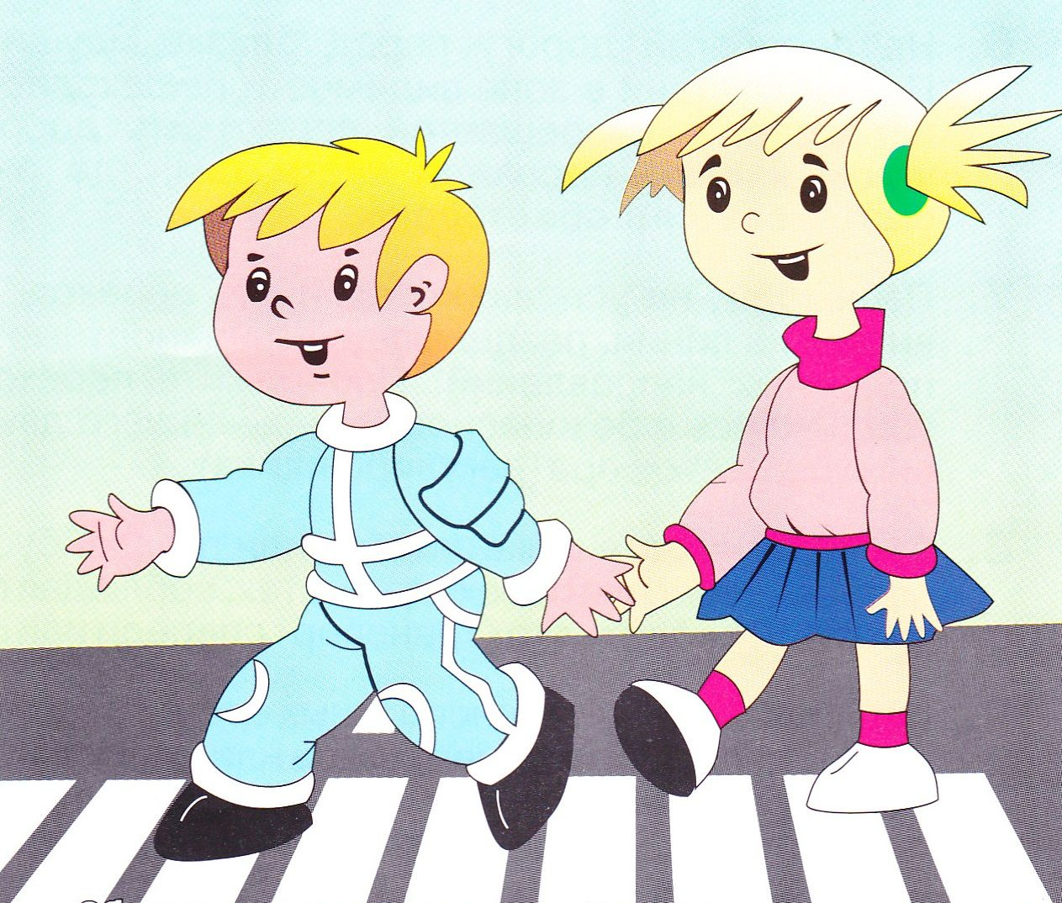

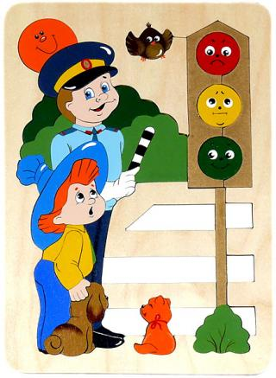

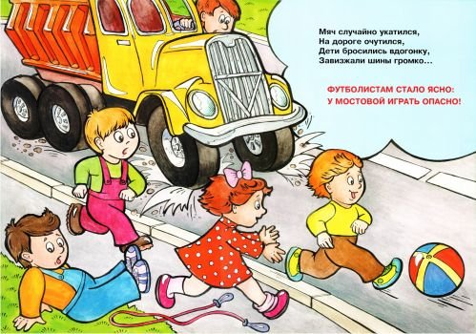

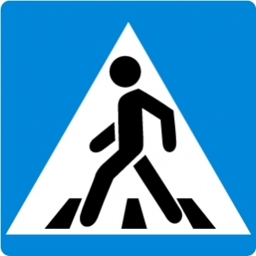

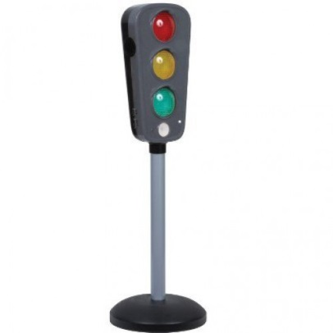

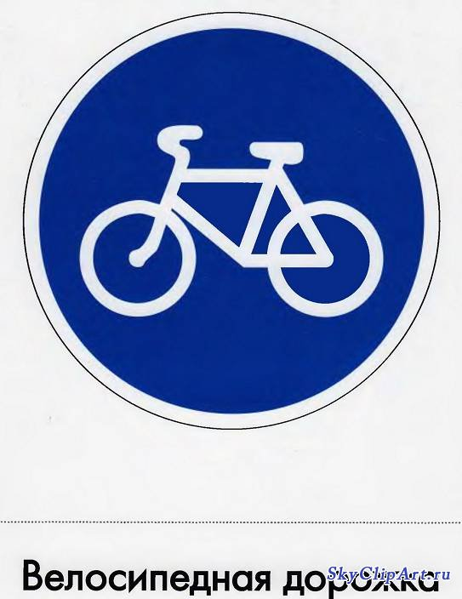

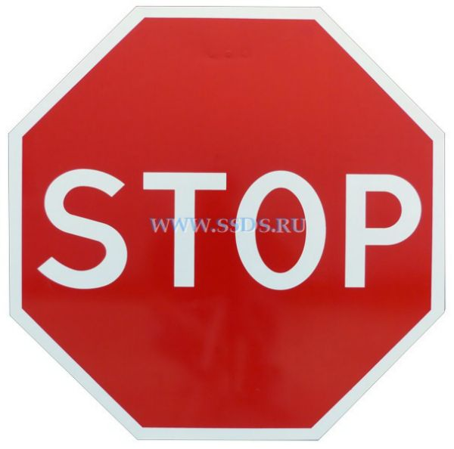

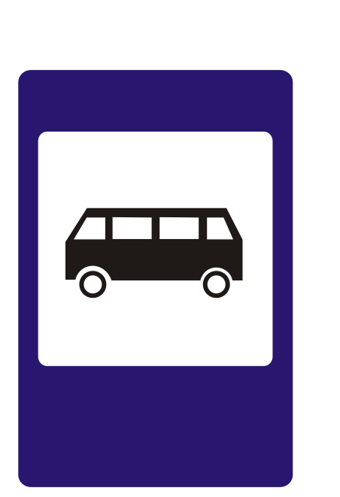



**Первая помощь при ДТП**

Как бы страшно это не прозвучало, но сегодня каждый человек может попасть в ДТП. Неважно, окажется ли он в этот момент в автомобиле или же оказался под колесами автомобиля. Важно, что может случиться такое, что вы будете единственным, кто сможет помочь ему. Поэтому знать, что такое **первая помощь при ДТП**, и как она оказывается, будет полезным для любого человека. Представьте, человек был сбит пьяным лихачом и при этом вы единственный, кто сможет спасти его. Или же автомобили столкнулись и людям попавшим в аварию нужна помощь. В любом случае, знать, как оказать помощь должен каждый.

Разумеется, если вы оказались в подобной ситуации, в первую очередь постарайтесь успокоиться. Нервничающий человек, у которого трясутся руки, едва ли сможет оказаться полезным в такой ситуации. Когда вы чувствуете, что сравнительно успокоились, можно приступать к оказанию первой помощи. Сразу же выясните, какие повреждения получил пешеход или водитель. Без этого вы просто не сможете оказать ему необходимую помощь, а, возможно, именно вам предстоит спасти жизнь этого человека. Да, Скорая помощь рано или поздно приедет. Но при максимальной оперативности им понадобится 10-20 минут, чтобы добраться до места трагедии. Поэтому первую помощь при ДТП придется оказывать никому иному, как вам.

**Кровотечения**

Конечно, самым заметным повреждением является кровотечение. И его необходимо остановить немедленно. Причем если вы заметили несколько видов кровотечения, начинать стоит с наиболее крупных ран. Артериальное кровотечение можно узнать легко и быстро – кровь буквально брызгает из раны. Запомните, что в некоторых случаях достаточно всего 30 секунд, чтобы потеря крови стала причиной смерти. Первую помощь при ДТП следует оказывать быстро и уверенно. Поэтому как можно скорее зажмите рану и постарайтесь как можно скорее наложить жгут. В любой аптечке он должен иметься. Если же нет аптечки или она не укомплектована жгутом, старайтесь импровизировать. Сойдет обычный ремень, бечевка или даже носовой платок, скрученный в жгут. Если нет альтернативы, воспользуйтесь хотя бы шнурком от кроссовок, предварительно подложив под него какую-нибудь ткань, чтобы он не слишком сильно врезался в плоть. Если вами оказывается **первая помощь при ДТП** важно соизмерять силу, чтобы не навредить потерпевшему. Жгут следует накладывать выше места раны. На саму рану накладывается стерильная повязка, сделанная из бинта, сложенного в несколько раз. Если скорая задерживается, через каждый два часа нужно немного ослаблять жгут, чтобы не допустить отмирания тканей. При этом зажимайте поврежденную артерию пальцем. Спустя семь-десять минут жгут можно вернуть на место. Впрочем, в некоторых случаях кровотечение прекращается, поэтому от использования жгута можно отказаться. Но тут следует быть осторожным – при малейшем повторе кровотечения жгут нужно наложить повторно. Только при внимательном подходе первая помощь при ДТП действительно принесет положительный результат. Если же происшествие разыгралось зимой, при низкой температуре, то ослаблять жгут придется как минимум раз в полчаса. Иначе при низкой температуре и недостаточном кровоснабжении начнется обморожение тканей, вполне способное в будущем превратиться в гангрену. Кроме того, после наложения жгута постарайтесь придать возвышенное положение – это поможет организму пострадавшего не терять лишнюю кровь. Такая первая помощь при ДТП является самой легкой и простой, но и она вполне может спасти кому-то жизнь.

**Переломы**

Другим очень распространенным видом травм при ДТП являются переломы. Их также довольно легко заметить – конечности вывернуты под неестественным углом, а пострадавший жалуется на сильную боль. Сразу осмотрите место перелома. Если кость прорвала плоть, следует быть особенно осторожным – вы имеете дело с открытым переломом. Об этом следует обязательно информировать врачей. В любом случае, если вами оказывается первая помощь при ДТП, постарайтесь сразу же наложить шину. Сделать это просто – для этого вам понадобится пара плоских и ровных дощечек. Если их нет, можно воспользоваться крупными гаечными ключами из набора. Они накладываются на сломанную конечность, после чего она туго перебинтовывается бинтом из аптечки. В некоторых случаях, когда нет ничего, что могло бы использоваться в качестве шины, сломанную ногу можно плотно примотать к неповрежденной. Руку приматывают к грудной клетке. Тут следует быть очень осторожным и тщательно зафиксировать суставы. В этом случае первая помощь при ДТП подразумевает под собой максимально плотную фиксацию места перелома, чтобы при малейшем шевелении кость не вонзалась в плоть. Достаточно малейшего невезения, чтобы острый обломок порвал артерию, после чего спасти пострадавшего будет почти невозможно. Но если в месте наложения шины замечено инородное тело – осколок стекла или обломок металла, ни в коем случае не накладывайте давящую повязку. Просто обеспечьте пострадавшему полный покой и неподвижность - Это будет лучшей *первой помощью при ДТП*.

Здесь также следует быть внимательным, чтобы не перепутать закрытый перелом с вывихом – непрофессионал вполне может допустить такую ошибку. При вывихе не нужно накладывать шину. Но как и при переломе, необходимо обеспечить пострадавшему полный покой. На область вывиха можно положить холодный компресс, а человеку дать обезболивающее из аптечки – эти таблетки являются неотъемлемой частью набора.

**Первая помощь при ДТП - спасение чужой жизни**

Помните, что первая помощь при ДТП должна быть оказана на месте происшествия. Постарайтесь не переносить пострадавшего и вообще не шевелить его, если возможно избежать этого. В противном случае возможно усугубление положения – переломы могут порвать артерии, а также возможны и иные, ещё более опасные последствия.

Если в результате аварии в тело пострадавшего впились посторонние предметы, ни в коем случае не пытайтесь извлечь их самостоятельно и не позволяйте сделать это пострадавшему. Вместо этого просто накройте их стерильной салфеткой или марлей. Лучше эту первую помощь при ДТП смогут оказать профессионалы, которые прибудут в скором времени.



**СОБЛЮДАЙТЕ ПРАВИЛА ДОРОЖНОГО ДВИЖЕНИЯ**



